​

武汉大学计算机学院本科生实验报告

​

​

tracert一个服务器

​

课程：计算机网络

学号：2020302111274

姓名：杨俊奇

1. 实验目的2. 实验环境3. 实验步骤4. 实验结果与总结

**1. 实验目的**

tracert（跟踪路由）是路由跟踪实用程序，用于确定IP数据包访问目标所采取的路径。本次实验需要tracert一个服务器。

**2. 实验环境**

Windows 10

**3. 实验步骤**

1. **打开命令控制台**

在电脑开始菜单中点击运行选项，或Win+R，在运行窗口中输入cmd，确定，进入命令控制台。

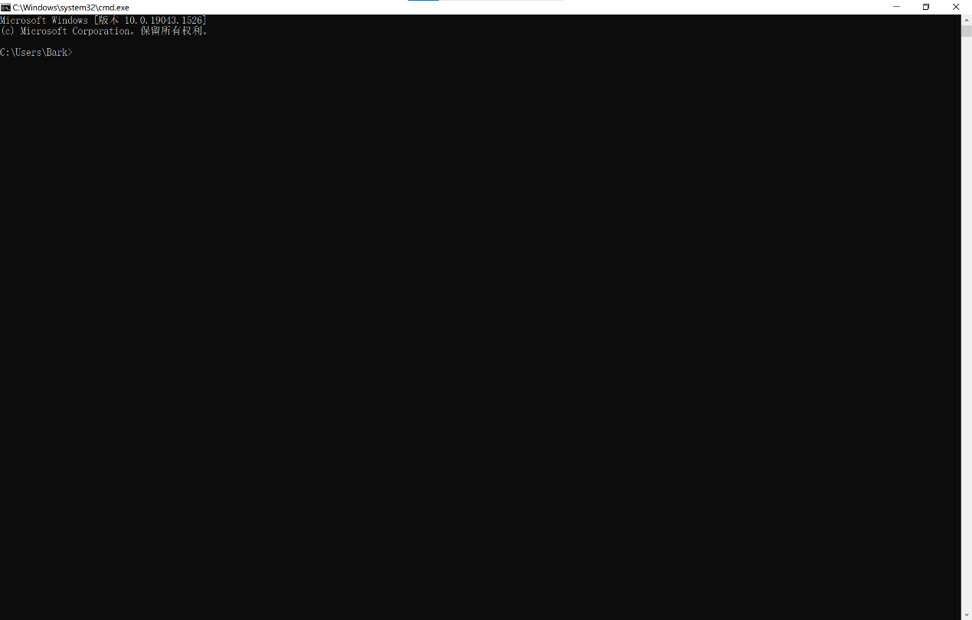

1. **使用tracert指令**

在命令控制台中输入“tracert <www.baidu.com>”即可。

“tracert -d <www.baidu.com>”可以不将地址解析成主机名，能够更快地显示路由器路径。

“tracert -h maximum_hops <www.baidu.com>”可以设置搜索目标的最大跃点数。

“tracert -w timeout <www.baidu.com>”表示等待每个回复的超时间。

**4. 实验结果与总结**

通过以上操作，可得到实验结果：

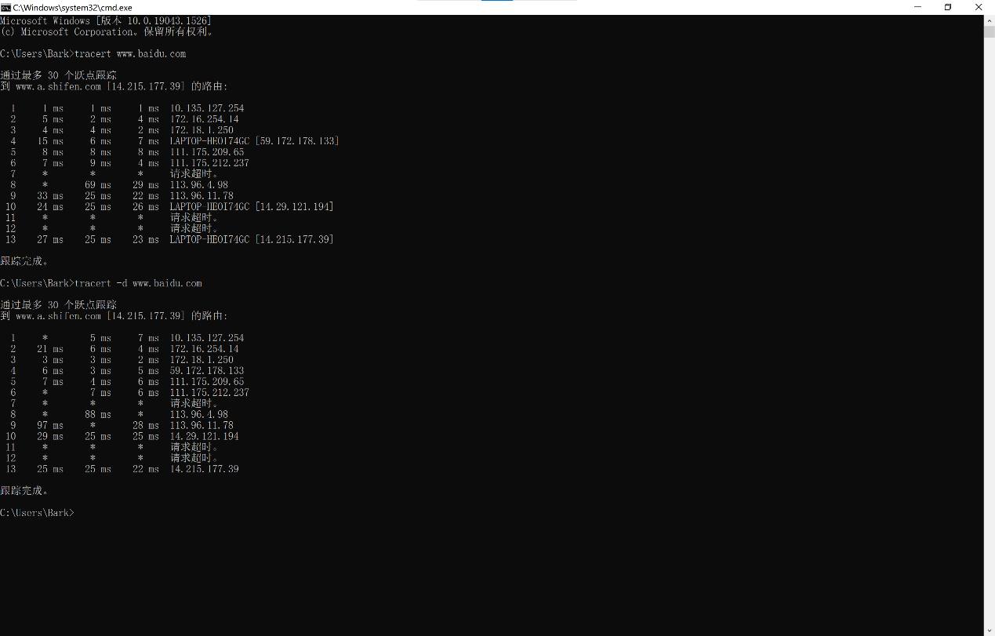

通过本次实验，掌握了tracert的用法，学会了tracert一个服务器的方法步骤，也更加理解tracert命令。